Міністерство освіти і науки України
Національний університет «Запорізька Політехніка»
Кафедра програмних засобів

ЗВІТ
з лабораторної роботи №1
з дисципліни «Веб технології та Веб дизайн» на тему:
« Загальна структура HTML-документа »

Виконав:
Студент групи КНТ-122 О. А. Онищенко

Прийняли:
Старший викладач: С. Д. Леощенко

2023

ЗАГАЛЬНА СТРУКТУРА HTML-ДОКУМЕНТА 3
Мета роботи 3
Завдання до роботи 3
Результати виконання роботи 4
Код 6
Висновки 12
Контрольні питання 12
Що таке списки? Які види списків передбачає мова HTML? 12
Наведіть приклад коду маркованого списку. 12
Наведіть приклад коду нумерованого списку. 13

1 ЛАБОРАТОРНА РОБОТА №1

ЗАГАЛЬНА СТРУКТУРА HTML-ДОКУМЕНТА

Мета роботи

Ознайомитись із загальною структурою HTML-документа. Створити базову web-сторінку згідно з поточним стандартом мови HTML.

Завдання до роботи

Ознайомитися з теоретичними відомостями, необхідними для виконання роботи.
Створити HTML-шаблон сторінки, що містить теги, які визначають структуру HTML-документа.
Наповнити створену сторінку текстом, що представляє собою резюме студента. Резюме має містити:
− назву документа;
− персональні дані, такі як прізвище, ім’я, по батькові, дату народження;
− дані про освіту у зворотному хронологічному порядку;
− інформацію про досвід роботи (якщо є);
− професійні навички (загальний рівень володіння комп'ютером, перелік відомих офісних програм та середовищ розробки та рівень знайомства з ними), знання мов;
− контактну інформацію (email, телефон).
Оформити резюме, використовуючи якомога більше тегів форматування тексту: <h1>, <h2>, <h3>, <p>, <b>, <u>, <i>, <ul>, <li> та ін.
Резюме має бути добре структурованим, візуально розділеним на розділи і секції за допомогою заголовків та підзаголовків. Професійні навички та рівень володіння ПЗ слід оформити у вигляді нумерованого списку, а дані про освіту – у вигляді маркованого.
Перевірити створену сторінку за допомогою online валідатора https://validator.w3.org/ (розділ Validate by Direct Input), та виправити знайдені помилки, якщо такі є.
Оформити звіт з роботи.
Відповісти на контрольні питання, наведені в кінці роботи.

Результати виконання роботи

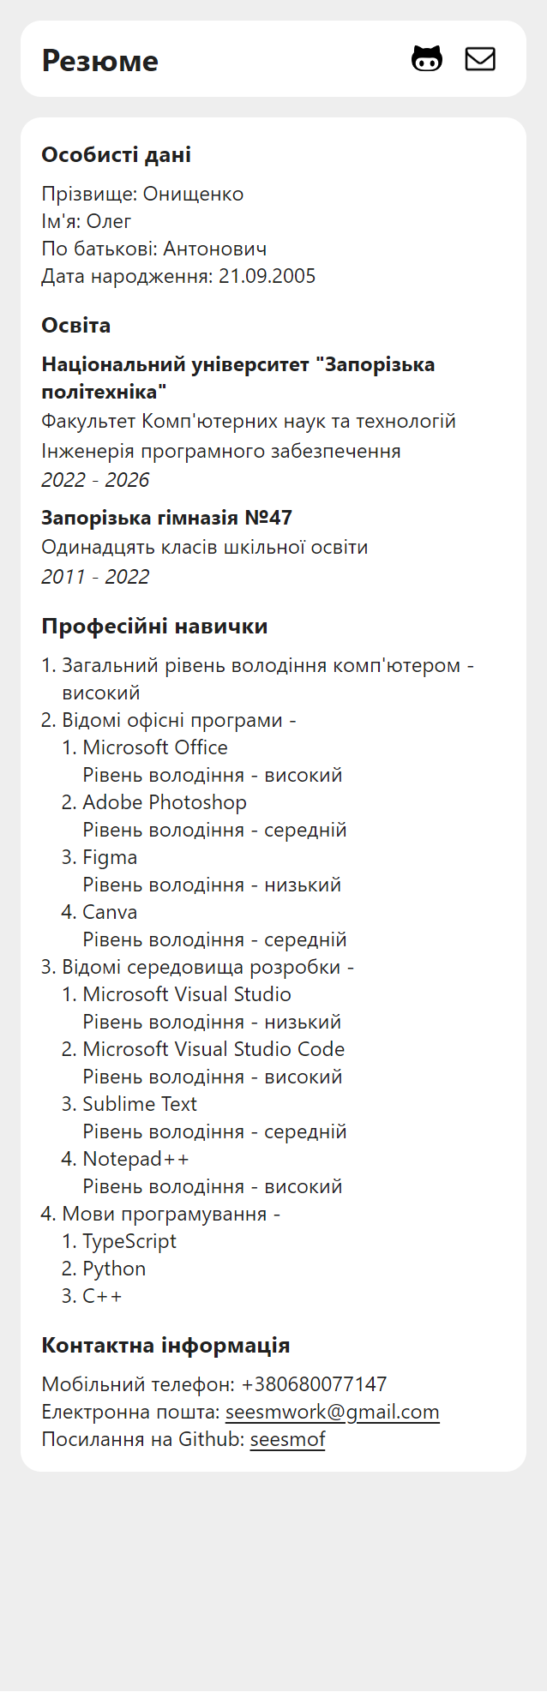
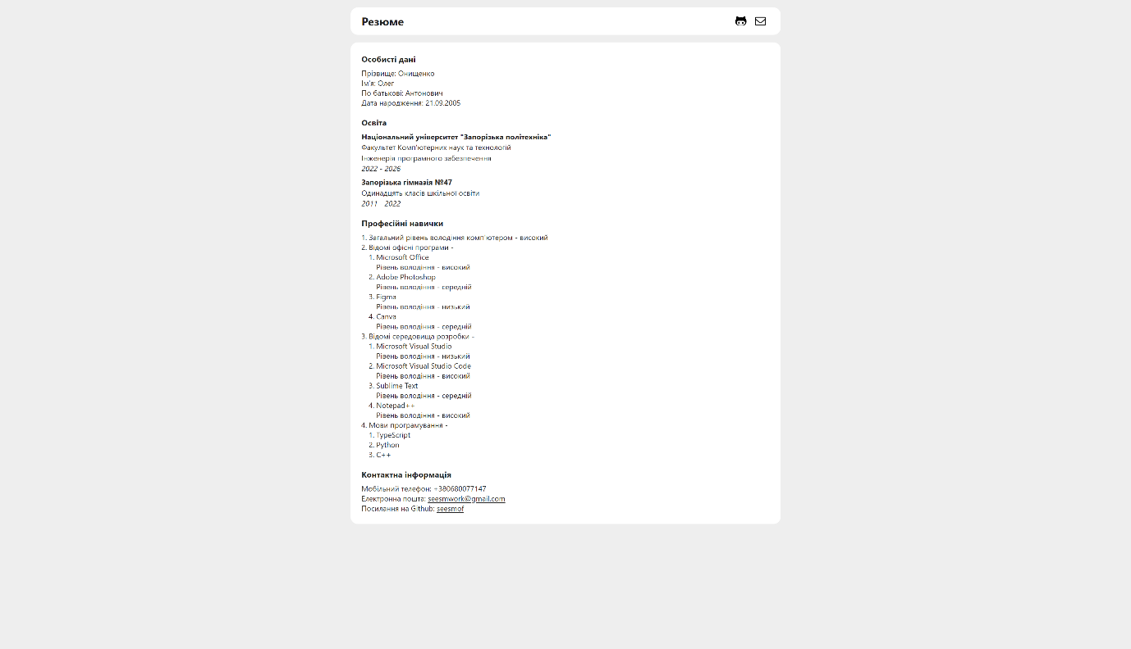

Код

<!-- index.html -->

<!DOCTYPE html>
<html lang="uk">
<head>
<meta charset="UTF-8" />
<meta http-equiv="X-UA-Compatible" content="IE=edge" />
<meta name="viewport" content="width=device-width, initial-scale=1.0" />
<link rel="stylesheet" href="./global.css" />
<link rel="shortcut icon" href="favicon.png" type="image/x-icon" />

<title>Резюме - Онищенко Олег</title>
<meta name="description" content="Це сторінка мого особистого резюме." />
<meta
name="keywords"
content="резюме, онищенко олег, олег онищенко, олег онищенко резюме,"
/>
</head>
<body>
<main>
<header>
<h1>
<a href="/">Резюме</a>
</h1>
<nav>
<a href="https://github.com/seesmof" title="Open Github profile">
<img
src="https://cdn-icons-png.flaticon.com/512/37/37819.png"
alt="github icon"
/>
</a>
<a href="mailto:seesmwork@gmail.com" title="Send an email">
<img
src="https://upload.wikimedia.org/wikipedia/commons/thumb/3/3d/Envelope_font_awesome.svg/1200px-Envelope_font_awesome.svg.png"
alt="email icon"
/>
</a>
</nav>
</header>
<div>
<section>
<h2>Особисті дані</h2>
<p>Прізвище: Онищенко</p>
<p>Ім&#39;я: Олег</p>
<p>По батькові: Антонович</p>
<p>Дата народження: 21.09.2005</p>
</section>
<section>
<h2>Освіта</h2>
<ul>
<li>
<h3>
Національний університет &quot;Запорізька політехніка&quot;
</h3>
<p>Факультет Комп&#39;ютерних наук та технологій</p>
<p>Інженерія програмного забезпечення</p>
<em>2022 - 2026</em>
</li>
<li>
<h3>Запорізька гімназія №47</h3>
<p>Одинадцять класів шкільної освіти</p>
<em>2011 - 2022</em>
</li>
</ul>
</section>
<section>
<h2>Професійні навички</h2>
<ol>
<li>Загальний рівень володіння комп&#39;ютером - високий</li>
<li>
Відомі офісні програми -
<ol>
<li>
Microsoft Office
<p>Рівень володіння - високий</p>
</li>
<li>
Adobe Photoshop
<p>Рівень володіння - середній</p>
</li>
<li>
Figma
<p>Рівень володіння - низький</p>
</li>
<li>
Canva
<p>Рівень володіння - середній</p>
</li>
</ol>
</li>
<li>
Відомі середовища розробки -
<ol>
<li>
Microsoft Visual Studio
<p>Рівень володіння - низький</p>
</li>
<li>
Microsoft Visual Studio Code
<p>Рівень володіння - високий</p>
</li>
<li>
Sublime Text
<p>Рівень володіння - середній</p>
</li>
<li>
Notepad++
<p>Рівень володіння - високий</p>
</li>
</ol>
</li>
<li>
Мови програмування -
<ol>
<li>TypeScript</li>
<li>Python</li>
<li>C++</li>
</ol>
</li>
</ol>
</section>
<section>
<h2>Контактна інформація</h2>
<p>Мобільний телефон: +380680077147</p>
<p>
Електронна пошта:
<a href="mailto:seesmwork@gmail.com">seesmwork@gmail.com</a>
</p>
<p>
Посилання на Github:
<a href="https://github.com/seesmof">seesmof</a>
</p>
</section>
</div>
</main>
</body>
</html>

/* global.css */

:root {
--background: #eee;
--white: #fff;
--foreground: #212121;
--link-hover: #0269d1;
}

* {
padding: 0;
margin: 0;
box-sizing: border-box;
}

html {
scroll-behavior: smooth;
}

body {
min-height: 100vh;
background-color: var(--background);
color: var(--foreground);
font-family: "Segoe UI", Tahoma, Geneva, Verdana, sans-serif;
}

main {
max-width: 60rem;
display: grid;
margin-left: auto;
margin-right: auto;
width: 100%;
padding: 1rem;
gap: 1rem;
}

header {
background-color: var(--white);
padding: 0.6rem 1rem;
border-radius: 1rem;
display: flex;
justify-content: space-between;
align-items: center;
}

header > h1 a {
text-decoration: none;
}

header > nav {
display: flex;
align-items: center;
gap: 0.1rem;
}

header > nav a {
padding: 0.5rem;
transition-duration: 300ms;
border-radius: 0.5rem;
display: flex;
align-items: center;
justify-content: center;
}

header > nav a:hover {
background-color: var(--background);
}

header > nav img {
width: 1.5rem;
height: 1.5rem;
}

main > div {
display: grid;
background-color: var(--white);
padding: 1rem;
border-radius: 1rem;
gap: 1rem;
}

@media (min-width: 1024px) {
main > div {
padding: 1.5rem;
gap: 1.3rem;
}
header {
padding: 0.6rem 1.5rem;
}
}

h2 {
padding-bottom: 0.5rem;
}

h1,
h2,
h3,
h4,
h5,
h6 {
font-size: 1rem;
}

h1 {
font-size: 1.5rem;
}
h2 {
font-size: 1.1rem;
}

a {
color: inherit;
transition-duration: 300ms;
text-decoration-line: underline;
text-underline-offset: 0.17rem;
}

a:hover {
color: #0269d1;
}

ul > li {
display: grid;
gap: 0.1rem;
}

ul > li:first-child {
padding-bottom: 0.5rem;
}

ol {
padding-left: 1rem;
}

Висновки

Таким чином, ми ознайомились із загальною структурою HTML-документа та створили базову web-сторінку згідно з поточним стандартом мови HTML.

Контрольні питання

Що таке списки? Які види списків передбачає мова HTML?

Список - це структурований перелік елементів, який може бути візуально відображений у вигляді маркованого списку (без нумерації) або нумерованого списку (з нумерацією). У мові HTML передбачено три види списків: маркований список <ul>, нумерований список <ol> та список визначень <dl>. Маркований список використовується для переліку елементів без нумерації, нумерований список - для переліку елементів з нумерацією, а список визначень - для переліку термінів та їх визначень.

Наведіть приклад коду маркованого списку.

<ul>
<li>Перший елемент</li>
<li>Другий елемент</li>
<li>Третій елемент</li>
</ul>

Наведіть приклад коду нумерованого списку.

<ol>
<li>Перший елемент</li>
<li>Другий елемент</li>
<li>Третій елемент</li>
</ol>

